REQUERIMENTO Nº ___/2025
AUTORIA DA VEREADORA: FRANCINEIDE BARBOSA DE SOUZA – FRANÇA– PT

EMENTA: REQUER LIMPEZA E HIGIENIZAÇÃO DO MERCADO PÚBLICO MUNICIPAL.

Exmo. Sr. Presidente,

Requeiro, na forma do disposto no art. 116, combinado com o art. 119, inciso IV, do Regimento Interno, depois de ouvido o Plenário, que seja direcionado expediente ao Ilmo. Sr Jefferson Luis Dantas Silva que está como Secretário Municipal de infraestrutura, para que proceda à limpeza e higienização do mercado público municipal, em caráter de urgência.

Justificativa

O Mercado Público Municipal é um espaço tradicional da cidade e concentra grande fluxo de consumidores, especialmente nos finais de semana. A falta de limpeza adequada compromete a organização do ambiente, afeta a condição de trabalho dos comerciantes e feirantes e prejudica a experiência dos clientes.
A higienização regular do local melhora a segurança sanitária, valoriza o espaço comercial e contribui para o aumento das vendas, garantindo um atendimento mais adequado à população que utiliza diariamente o mercado.
Sem mais para o momento reitero votos de cordialidade e respeito.

Sala das Sessões, 24 de Novembro de 2025.

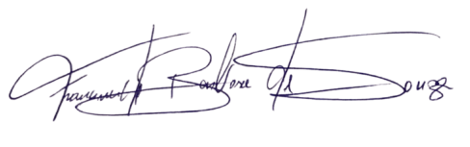
Francineide Barbosa de Souza
Vereadora - PT

